**大阪がん情報提供コーナー**

資料 ５

**「大阪の小児がん診療」http://osaka-gan-joho.jp/link/watch/childhood-cancer/ページ更新**

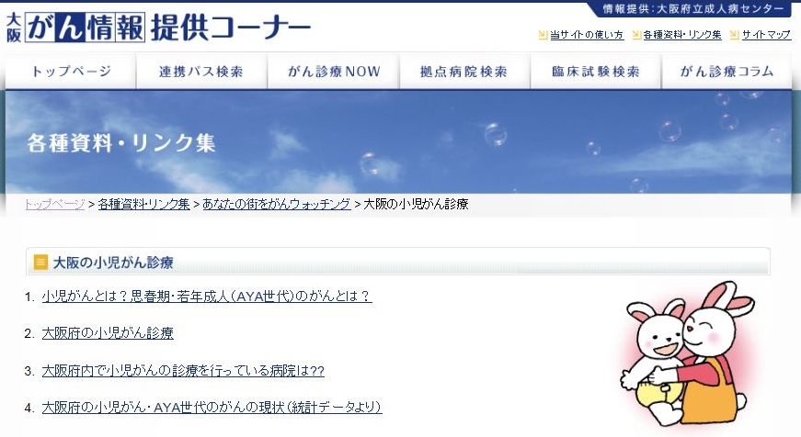

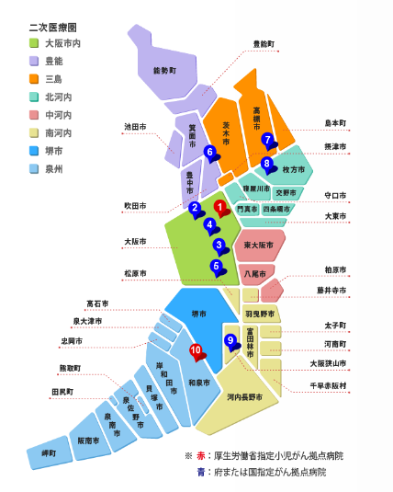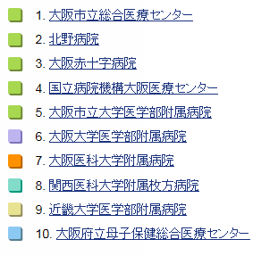

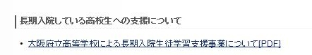

昨年度の小児がん部会からの要望を受け、

長期入院中の高校生への支援事業についての情報を掲載

